
第２３０号
==============================
２００９年５月８日
==============================
Tel 03-3261-9007
Fax 03-3261-5453
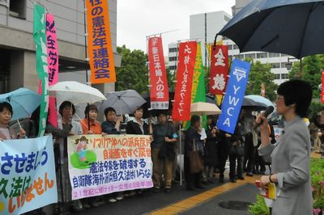
五月三日、改憲派の巻き返しを許さず、憲法守れと全国で様々な取り組みが繰り広げられました。〇九年憲法集会（日比谷公会堂）には四二〇〇人が参加。憲法会議代表幹事の柴田真佐子さんが主催者あいさつ。作家の落合恵子さん、ノーベル物理学賞受賞の益川敏英さん、共産党委員長の志位和夫さん、社民党党首の福島瑞穂さんがスピーチ。銀座パレードでは益川さん、志位さん、福島さんがパレードの先頭に立ちました。

…………………….....................受賞者の益川敏英さん、共産党の志位和夫さん、社民党の福島瑞穂さんがスピーチ。その後の益川さんを先頭にした銀座をパレードは注目を集めましました。
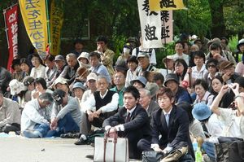
５．３集会実行委員会は連休明けの五月七日、雨模様の中、国会前行動に取り組みました。
全気象、全教、全労連、新婦人や婦人民主クラブ等の代表が参加。５．３集会を成功させた力で、海賊新法の徹底審議・廃案、憲法審査会始動を許すなと決意を表明し、世論と運動の前進に力を尽くそうと結びました。

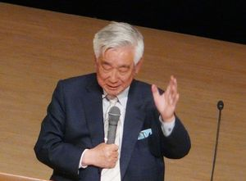
島根で松本ヒロさんが爆笑ライブ「憲法くん」を演じ三五〇人が参加したのをはじめ京都憲法集会に四六〇〇人、滋賀憲法の集いに七五〇人、神奈川県民の集いに四〇〇人、千葉憲法集会に五〇〇人など、各地で成功をおさめました。

